«СОГЛАСОВАНО»  Глава администрации  сельского поселения «Руч»  ________________/А.И.Порошкин/  дата подпись ФИО  «УВЕДОМЛЕНЫ»  И.о. начальника ОГИБДД ОМВД России по Усть-Куломскому району  _______________/ _______________ /  дата подпись ФИО |  |  | «УТВЕРЖДАЮ»  Директор МОУ Ручевской СОШ  ____________________ Н.В.Холопова  дата подпись ФИО

ПАСПОРТ
дорожной безопасности образовательного учреждения
(т и п о в о й)
муниципальное общеобразовательное учреждение
Ручевская средняя общеобразовательная школа
(наименование образовательного учреждения)

2016

Общие сведения

муниципальное общеобразовательное учреждение
Ручевская средняя общеобразовательная школа
(Наименование ОУ)
Тип ОУ общеобразовательное учреждение
Юридический адрес ОУ: 168063, Республика Коми, Усть-Куломский район,
с. Руч, ул. Центральная, д. 225
Фактический адрес ОУ: 168063, Республика Коми, Усть-Куломский район,
с. Руч, ул. Центральная, д. 225
Руководители ОУ:
Директор Холопова Нина Вениаминовна 92-104
(фамилия, имя, отчество) (телефон)
Заместитель директора
по учебно-воспитательной работе Попова Татьяна Николаевна 92-104
(фамилия, имя, отчество) (телефон)

Ответственные работники
муниципального органа
образования старший эксперт отдела общего среднего и
дополнительного образования и инспектирования
Управления образования АМР «Усть-Куломский»
(должность)
Удоратина С.Л. 93-684
(фамилия, имя, отчество) (телефон)

Ответственные от
Госавтоинспекции инспектор по пропаганде БДД Попова А.С.
(должность) (фамилия, имя, отчество)

99-840
(телефон)

Ответственные работники
за мероприятия по профилактике
детского травматизма зам. директора по УВР Попова Татьяна Николаевна
(должность) (фамилия, имя, отчество)
92-104
(телефон)

Руководитель или ответственный
работник дорожно-эксплуатационной
организации, осуществляющей
содержание УДС∗ Порошкин Андрей Иванович 92-141
(фамилия, имя, отчество) (телефон)

Руководитель или ответственный
работник дорожно-эксплуатационной
организации, осуществляющей
содержание ТСОДД* Порошкин Андрей Иванович 92-141
(фамилия, имя, отчество) (телефон)

Количество учащихся ____________72______________________________
Наличие уголка по БДД на 2 этаже школы.
Имеется мини-улица в рекреации 1 этажа
(если имеется, указать место расположения)
Наличие класса по БДД ___________________-________________________
(если имеется, указать место расположения)
Наличие автогородка (площадки) по БДД ____________-________________

Наличие автобуса в ОУ: имеется, 1 (одна) единица
(при наличии автобуса)
Владелец автобуса МОУ Ручевская СОШ
(ОУ, муниципальное образование и др.)

Время занятий в ОУ:
Начальное звено Среднее и старшее звено
1 урок: 9.00 – 9.45 1 урок: 9.00 – 9.45
2 урок: 9.55 – 10.40 2 урок: 9.55 – 10.40
Большая перемена: 10.40 – 11.10 3 урок: 10.50 – 11.35
3 урок: 11.10 – 11.55 большая перемена: 11.35 – 12.15
4 урок: 12.05 – 12.50 4 урок: 12.15 – 13.00
Большая перемена: 12.50 – 13.10 5 урок: 13.10 – 13.55
5 урок: 13.10 – 13.55 6 урок: 14.05 – 14.50
7 урок: 15.00 – 15.45

Телефоны оперативных служб:
МЧС - 112
Управление образования АМР «Усть-Куломский» - 94217
ГИБДД ОМВД России по Усть-Куломскому району - 93587

Содержание
- План-схемы ОУ.
- район расположения ОУ, пути движения транспортных средств и детей (учащихся);
- организация дорожного движения в непосредственной близости от образовательного учреждения с размещением соответствующих технических средств, маршруты движения детей;
- пути движения транспортных средств к местам разгрузки/погрузки и рекомендуемых безопасных путей передвижения детей по территории образовательного учреждения.

- Информация об обеспечении безопасности перевозок детей специальным транспортным средством (автобусом).
  - общие сведения;
  - маршрут движения автобуса до ОУ;
  - безопасное расположение остановки автобуса ОУ.

III. Приложения:

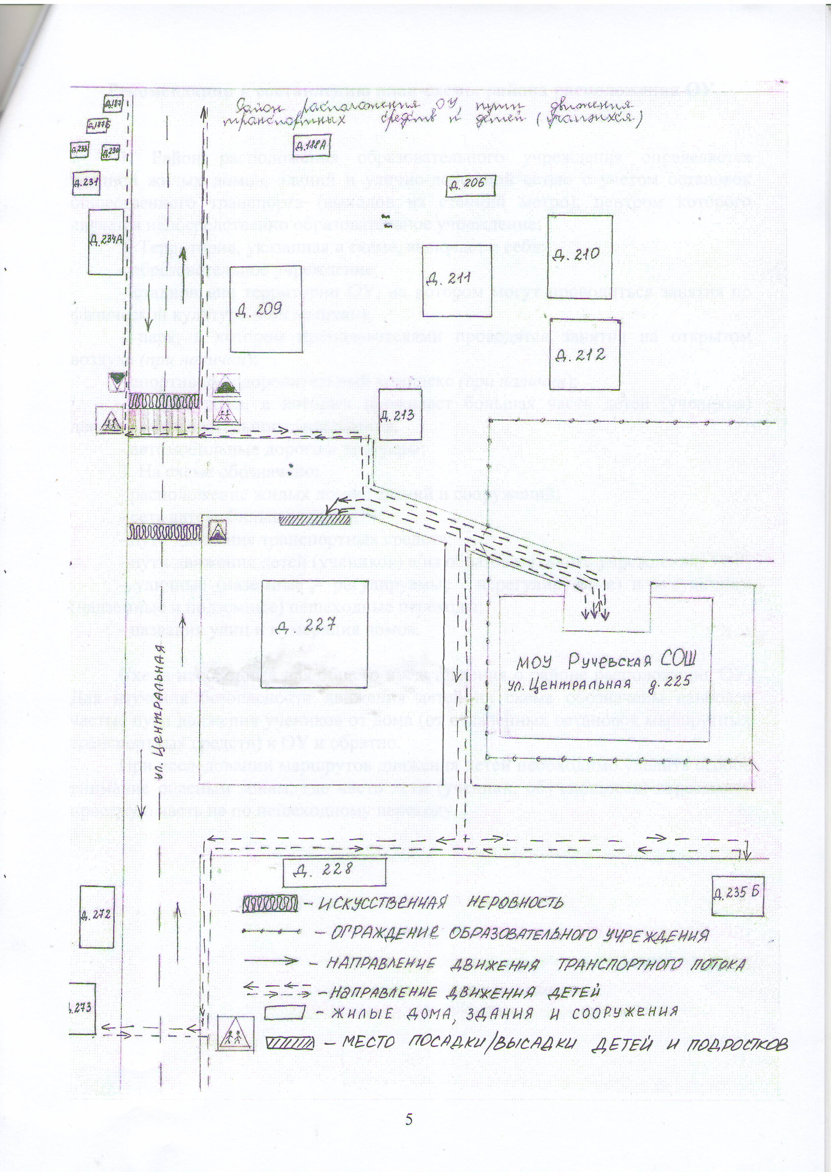
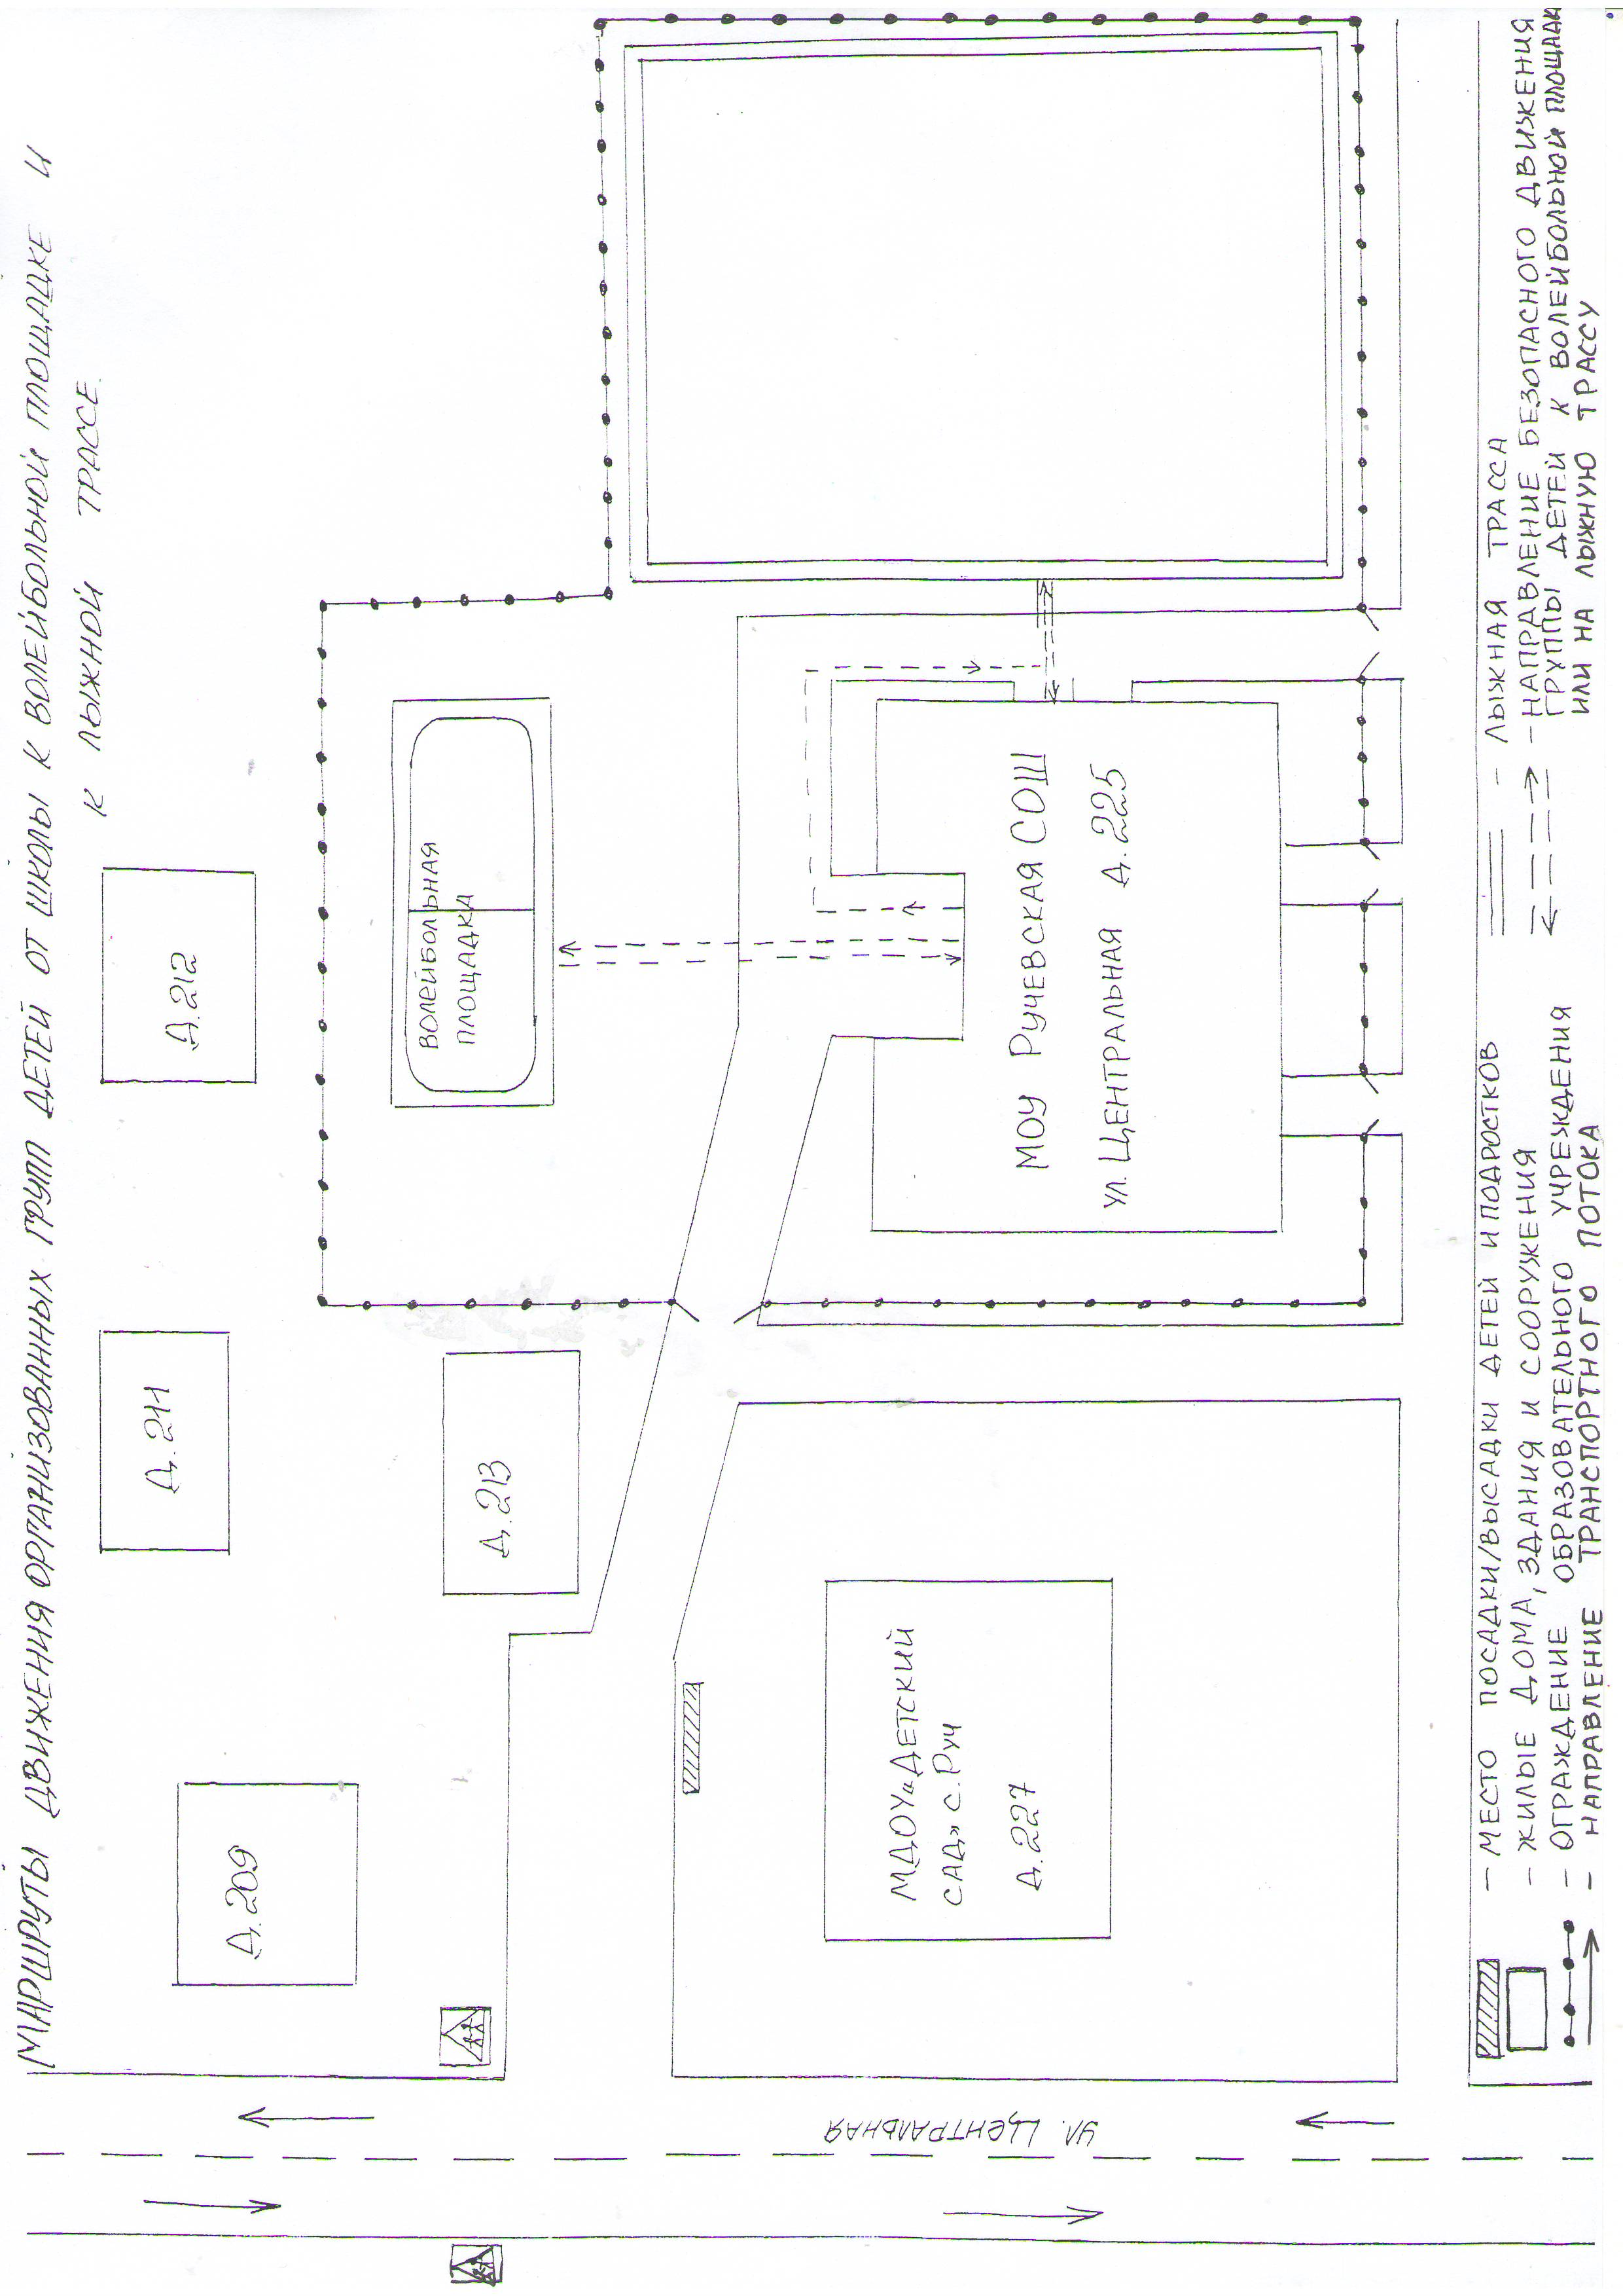

Рекомендации к составлению план-схемы района расположения ОУ

1. Район расположения образовательного учреждения определяется группой жилых домов, зданий и улично-дорожной сетью с учетом остановок общественного транспорта (выходов из станций метро), центром которого является непосредственно образовательное учреждение;
2. Территория, указанная в схеме, включает в себя:
- образовательное учреждение;
- стадион вне территории ОУ, на котором могут проводиться занятия по физической культуре (при наличии);
- парк, в котором преподавателями проводятся занятия на открытом воздухе (при наличии);
- спортивно-оздоровительный комплекс (при наличии);
- жилые дома, в которых проживает большая часть детей (учеников) данного образовательного учреждения;
- автомобильные дороги и тротуары;
3. На схеме обозначено:
- расположение жилых домов, зданий и сооружений;
- сеть автомобильных дорог;
- пути движения транспортных средств;
- пути движения детей (учеников) в/из образовательного учреждения;
- уличные (наземные – регулируемые / нерегулируемые) и внеуличные (надземные и подземные) пешеходные переходы;
- названия улиц и нумерация домов.

Схема необходима для общего представления о районе расположения ОУ. Для изучения безопасности движения детей на схеме обозначены наиболее частые пути движения учеников от дома (от отдаленных остановок маршрутных транспортных средств) к ОУ и обратно.
При исследовании маршрутов движения детей необходимо уделить особое внимание опасным зонам, где часто дети (ученики, обучающиеся) пересекают проезжую часть не по пешеходному переходу.

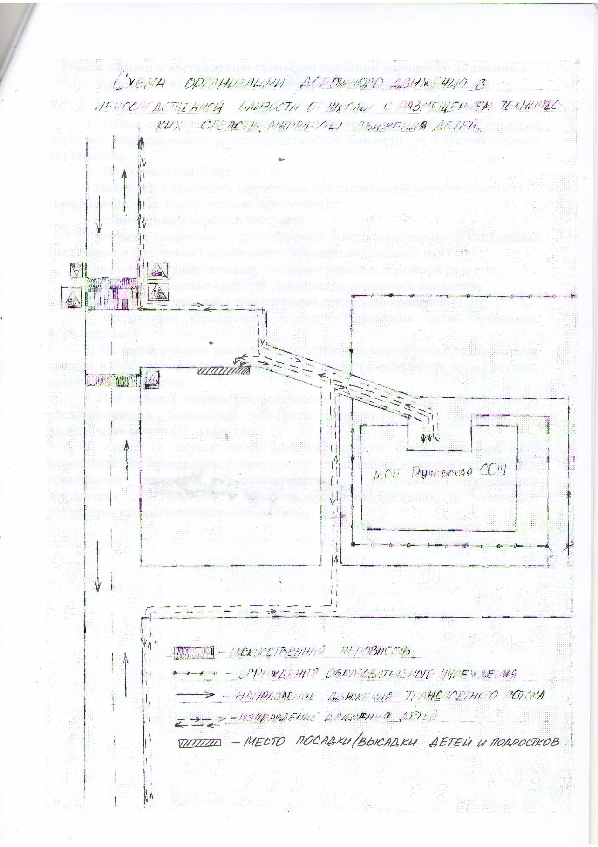
Рекомендации к составлению схемы организации дорожного движения в непосредственной близости от образовательного учреждения

  - Схема организации дорожного движения ограничена автомобильными дорогами, находящимися в непосредственной близости от образовательного учреждения;
  - На схеме обозначено:
- здание ОУ с указанием территории, принадлежащей непосредственно ОУ (при наличии указать ограждение территории);
- автомобильные дороги и тротуары;
- уличные (наземные – регулируемые / нерегулируемые) и внеуличные (надземные и подземные) пешеходные переходы на подходах к ОУ;
- дислокация существующих дорожных знаков и дорожной разметки;
- другие технические средства организации дорожного движения;
- направление движения транспортных средств по проезжей части;
- направление безопасного маршрута движения детей (учеников, обучающихся);
3. На схеме указано расположение остановок маршрутных транспортных средств и безопасные маршруты движения детей (учеников) от остановочного пункта к ОУ и обратно;
4. При наличии стоянки (парковочных мест) около ОУ, указывается место расположение и безопасные маршруты движения детей (учеников) от парковочных мест к ОУ и обратно.
К схеме (в случае необходимости) должен быть приложен план мероприятий по приведению существующей организации дорожного движения к организации движения, соответствующей нормативным техническим документам, действующим в области дорожного движения, по окончании реализации которого готовится новая схема.

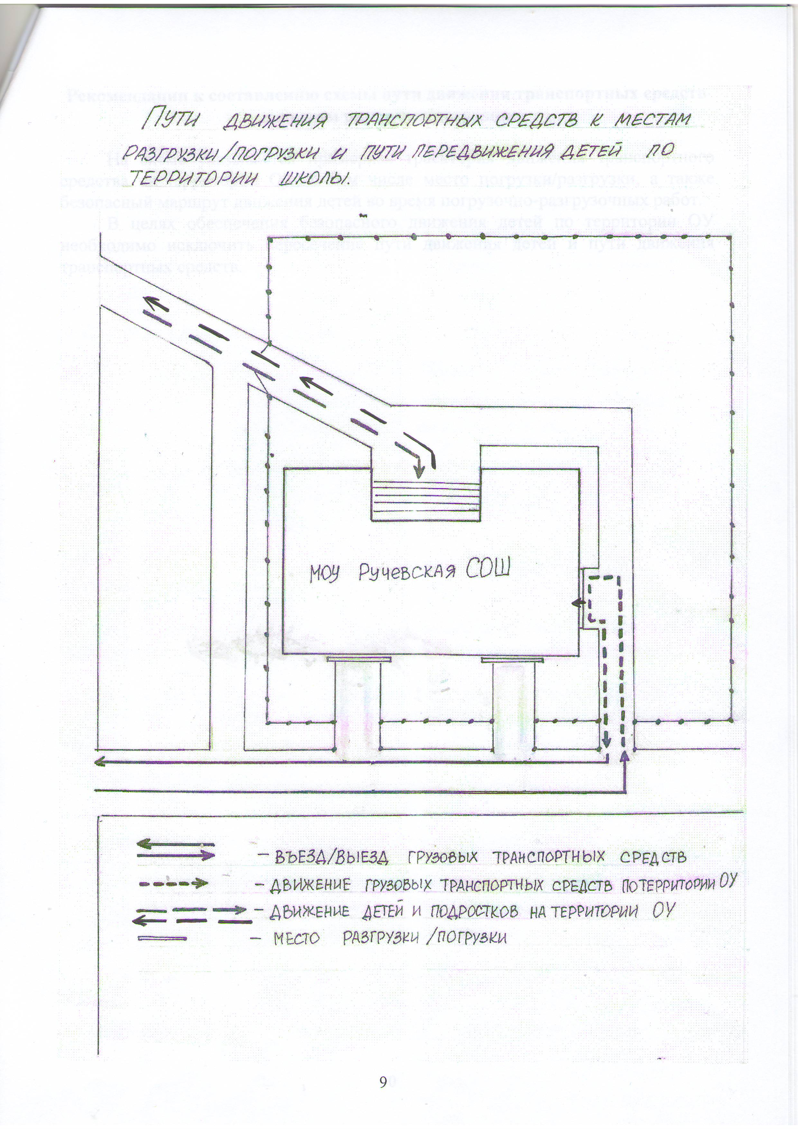
Рекомендации к составлению схемы пути движения транспортных средств к местам разгрузки/погрузки

На схеме указывается примерная траектория движения транспортного средства на территории ОУ, в том числе место погрузки/разгрузки, а также безопасный маршрут движения детей во время погрузочно-разгрузочных работ.
В целях обеспечения безопасного движения детей по территории ОУ необходимо исключить пересечение пути движения детей и пути движения транспортных средств.

II. Информация об обеспечении безопасности перевозок детей специальным транспортным средством (автобусом).

Общие сведения

1.Марка ПАЗ 32053-70_________________________________________
Модель _автобус специальный для перевозки детей____________________
Государственный регистрационный знак _Р 018 ВН___________________
Соответствие конструкции требованиям, предъявляемым к школьным автобусам соответствует___________________________________________

1. Сведения о водителе автобуса

Фамилия, имя, отчество | Принят на работу | Стаж в кате-гории D | Дата пред- стоящего мед. осмотра | Период проведения стажировки | Повыше-ние ква- лификации | Допущен- ные нару- шения ПДД
Холопов В.А. | 18.12.  2006 | 10 лет | 24.05.2017 | - | 10.12.2012 | нет

2. Организационно-техническое обеспечение

1) Лицо, ответственное, за обеспечение безопасности дорожного движения: Холопов Валентин Васильевич, механик, прошел аттестацию (свидетельство о повышении квалификации БД № 002994 от 19.12.2014 г.)

2) Организация проведения предрейсового медицинского осмотра водителя:
осуществляет Чувьюрова Валентина Энгельсовна, заведующий Ручевской АВОП____________________________________________________________
(Ф.И.О. специалиста)
на основании договора от 30 января 2017 года
действительного до 31 декабря 2017 года

3) Организация проведения предрейсового технического осмотра транспортного средства:
осуществляет _Холопов Валентин Васильевич, механик
(Ф.И.О. специалиста)
на основании удостоверения от 23 января 2015 года

4) Дата очередного технического осмотра ______до 25 мая 2017 года_______

5) Место стоянки автобуса в нерабочее время ___ гараж у администрации сельского поселения «Руч»____________________________________________
меры, исключающие несанкционированное использование наблюдение сторожами, кочегарами

3. Сведения о владельце

Юридический адрес владельца: 168063, Республика Коми, Усть-Куломский район, с. Руч, ул. Центральная, д. 225
Фактический адрес владельца: 168063, Республика Коми, Усть-Куломский район, с. Руч, ул. Центральная, д. 225
Телефон ответственного лица: 8 (82137) 92-1-04

4. Сведения о ведении журнала инструктажа:
Журналы инструктажей по технике безопасности для учащихся;
Журнал по технике безопасности для водителя;
Журнал технического осмотра школьного автобуса.

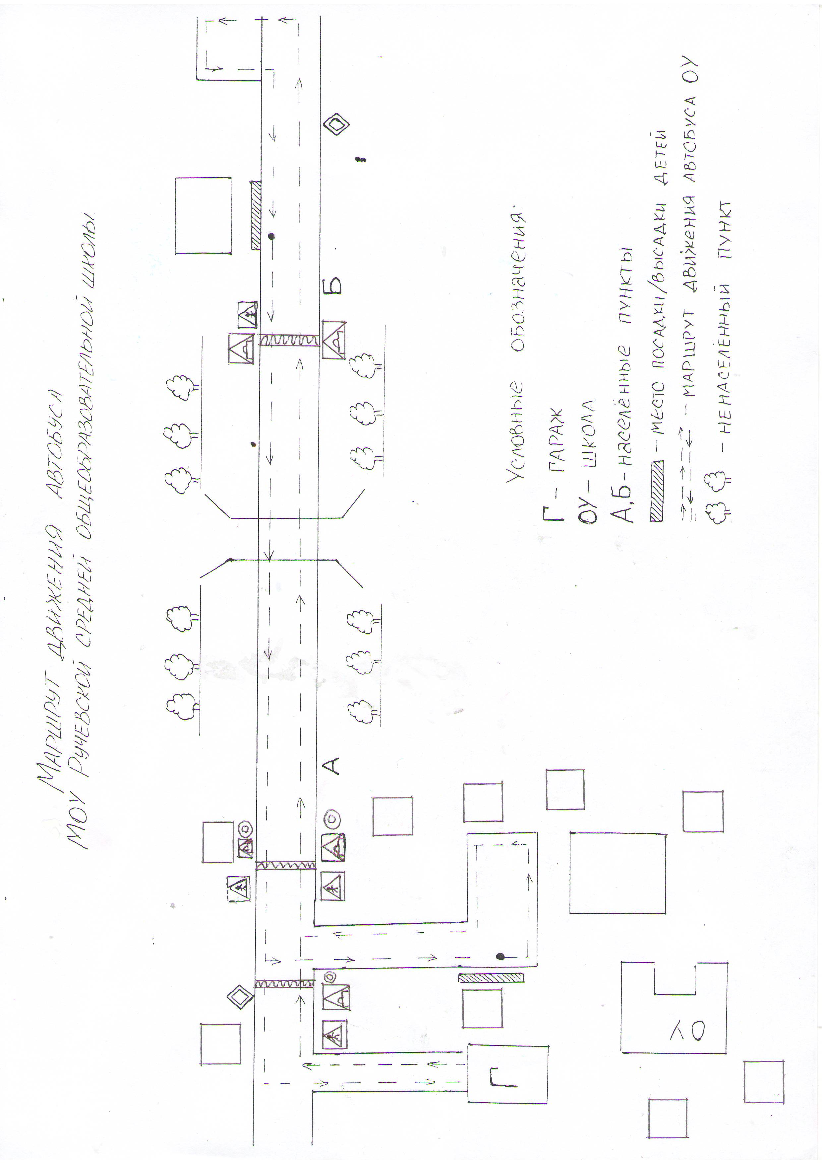

15
Рекомендации к составлению схемы маршрута движения автобуса ОУ

На схеме указываются населенные пункты, через которые происходит следование автобуса ОУ, оборудованные места остановок для посадки и высадки детей в каждом населенном пункте; непосредственно населенный пункт, где расположено ОУ.
На схеме указан безопасный маршрут следования автобуса ОУ из пункта А в пункт В, а также обозначены:
- жилые дома населенных пунктов;
- здание ОУ;
- автомобильные дороги;
- дислокация существующих дорожных знаков на пути следования автобуса ОУ;
- пешеходные переходы, пересекающие проезжую часть маршрута движения автобуса ОУ;
- другие технические средства организации дорожного движения.
Дополнительно, при наличии трудных (опасных) участков дорог по пути следования автобуса, представляется целесообразным давать их подробное описание с рекомендациями по безопасному преодолению.
Кроме того, рекомендуется дополнять паспорт соответственно фотоматериалами с изображением таких участков, а также с изображением остановочных пунктов и мест ожидания.

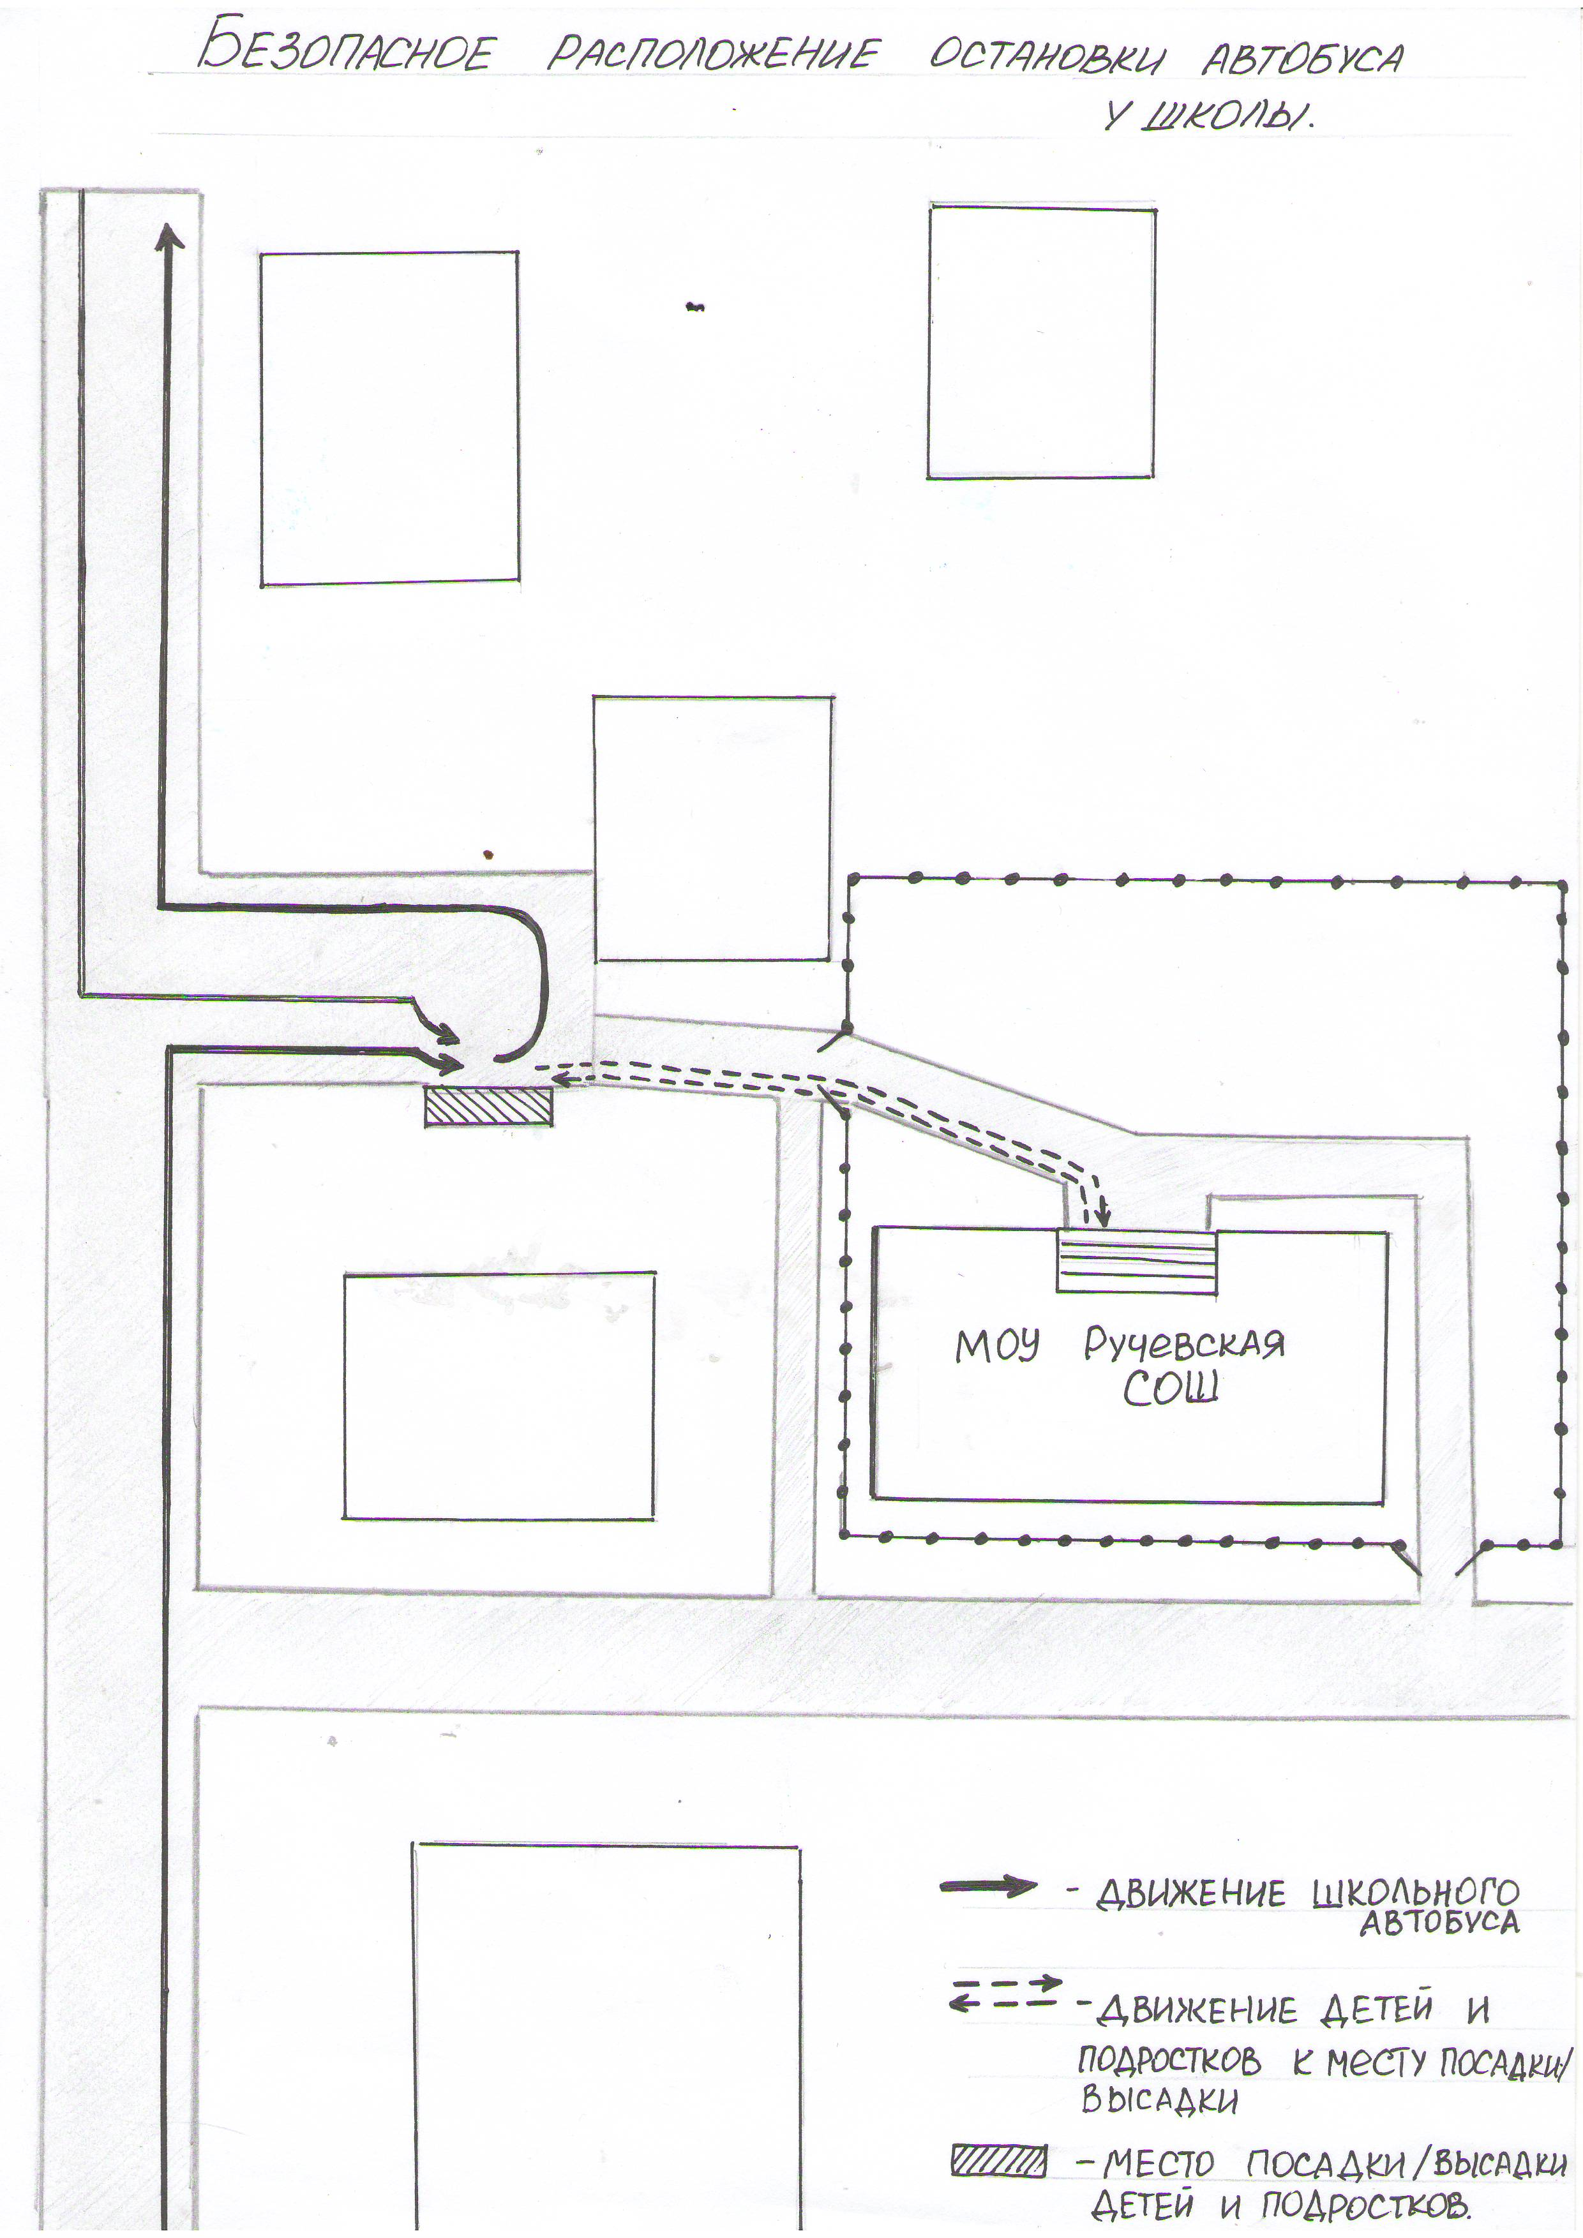Рекомендации к составлению схемы расположения остановки автобуса ОУ

На схеме указывается подъезд в оборудованный «карман» или другое оборудованное место для посадки и высадки детей из автобуса ОУ, и дальнейший путь движения автобуса по проезжей части, а также безопасный маршрут движения детей (учеников) от остановки автобуса ОУ.
На схеме обозначено:
- жилые дома района расположения ОУ;
- здание ОУ;
- ограждение территории ОУ (при наличии);
- автомобильные дороги.

 Дорожно-эксплуатационные организации, осуществляющие содержание УДС, несут ответственность в соответствии с законодательством Российской Федерации (Федеральный закон «О безопасности дорожного движения» №196-ФЗ, КоАП, Гражданский кодекс).

